华南理工大学
《高性能计算与云计算》课程实验报告
实验题目： oneAPI异构计算实验
姓名： 黄鑫 学号： 202065073276
班级： 20计联 组别：
合作者：
指导教师： 胡金龙
实验概述
【实验目的及要求】
实验目的：
了解oneAPI的使用以及代码规范。
实验要求：
注册DevCloud
实验A(单人):
跟着助教完成实验“模块2 0verview of DPC++[ DPC++简介]
实验B(单人):
PI_with OpenMP_Or_DPCPP
【实验环境】
操作系统：Windows XP
实验内容
【实验过程】
一、实验步骤：
Step1: 完成注册DevCloud
Step2: 跟着助教完成实验A。提交采用GPU和CPU运行的截图
Step3: 完成实验B，提交运行的截图，和代码注释：

二、实验主要过程：
实验A：
1.使用GPU设备
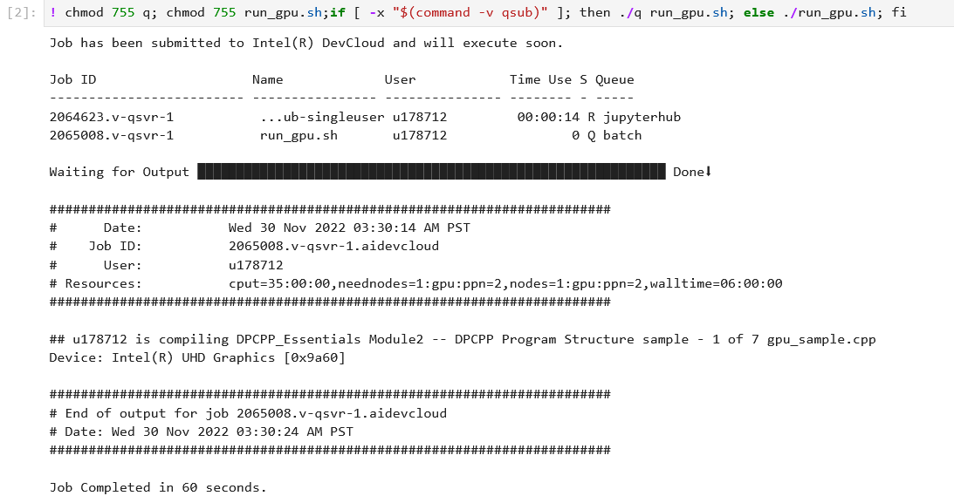
2.buffer
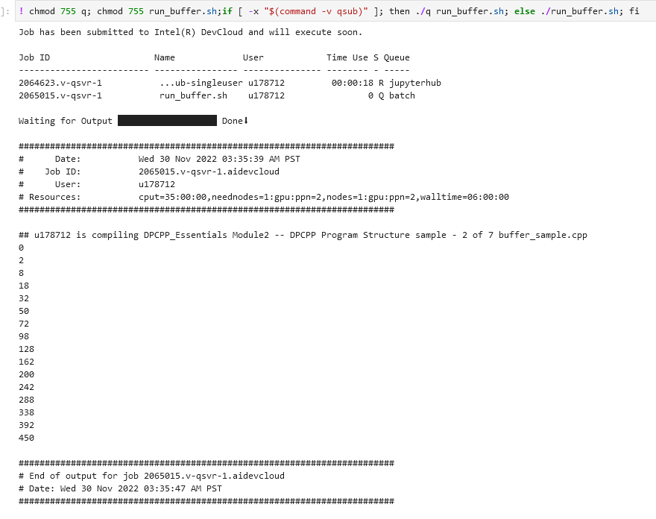
3.host access
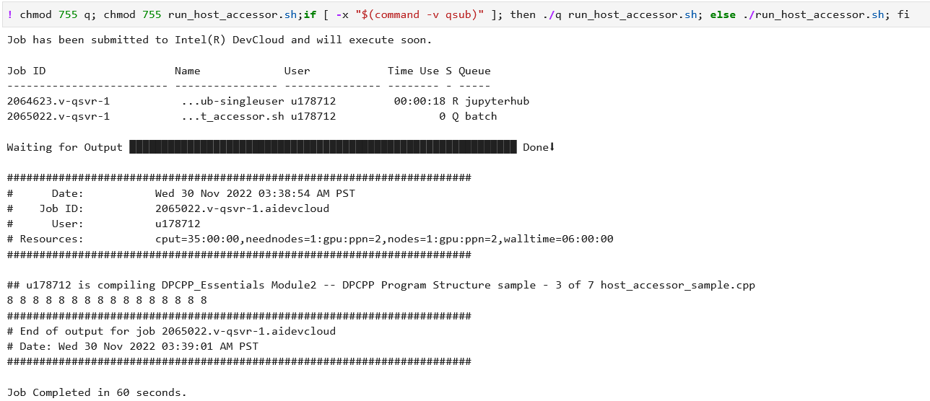
4.buffer destruction
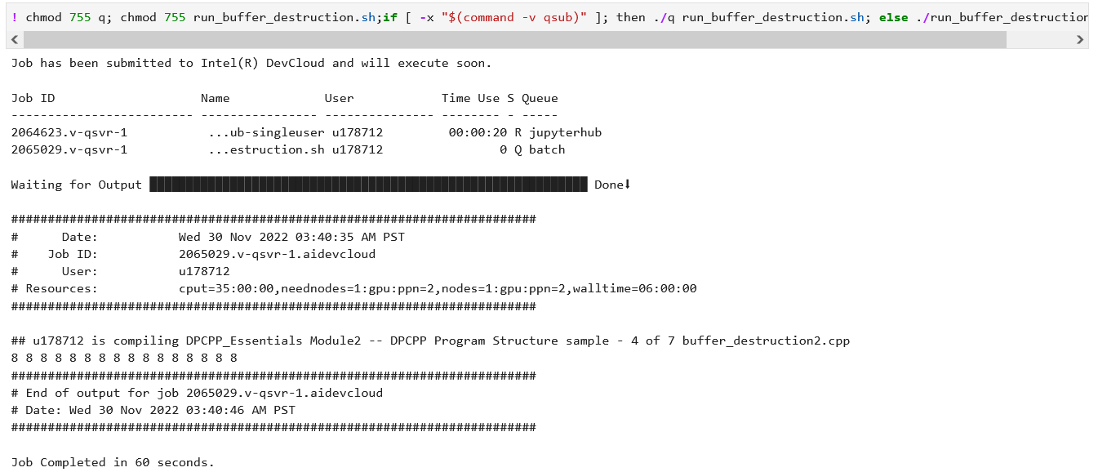
5.custom device
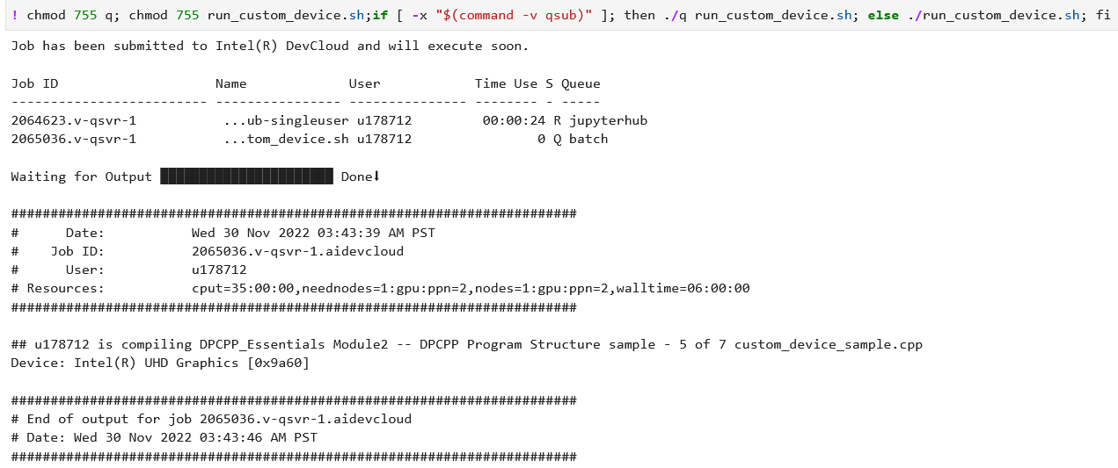
6. complex multiplication
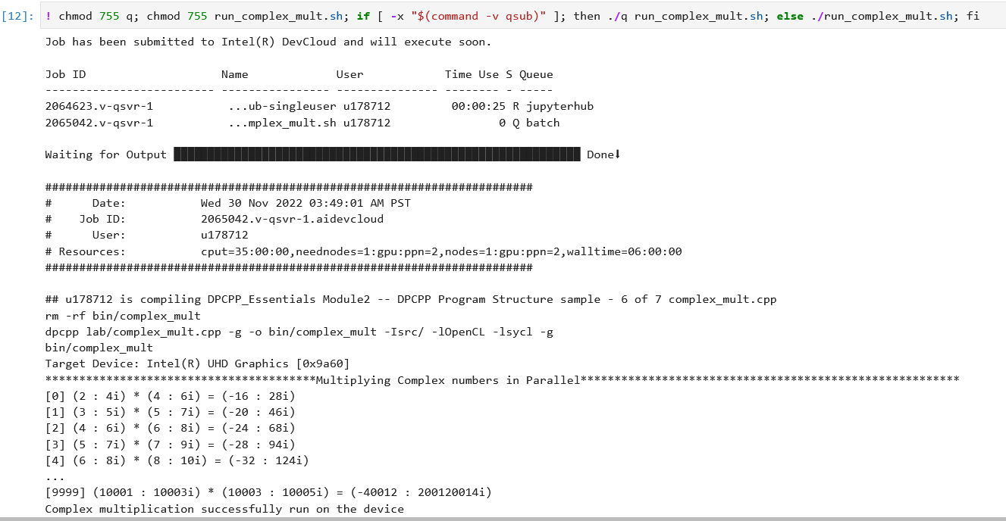
实验B：
结果：
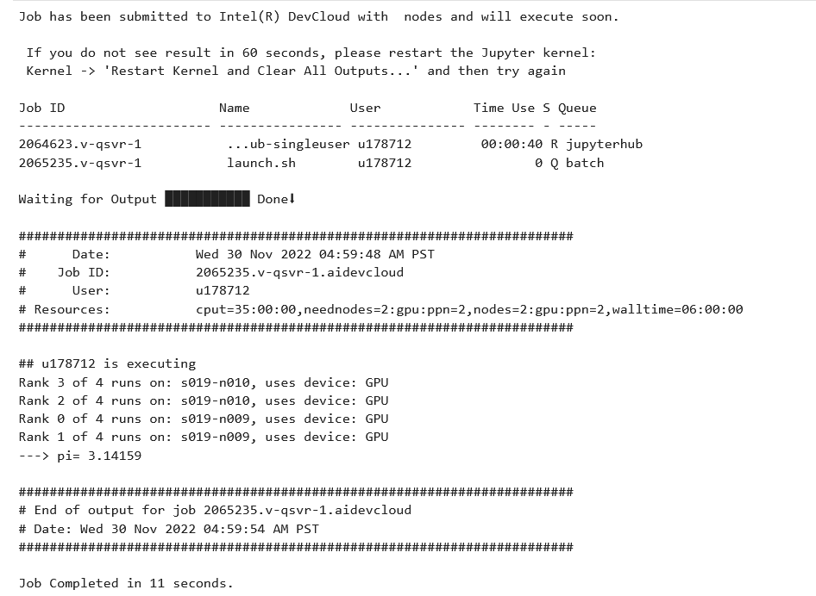
代码如下
%%writefile lab/pi_mpi_omp.cpp

//==============================================================
// Copyright © 2020 Intel Corporation
//
// SPDX-License-Identifier: MIT
// =============================================================
//
// PI_MPI_OMP: Using OpenMP Offload in MPI program.
//
// Using OpenMP Offload, the code sample runs multiple MPI ranks to
// distribute the calculation of the number Pi. Each rank offloads the
// computation to an accelerator (GPU/CPU) using OpenMP Offload to compute
// a partial compution of the number of Pi.
//
// For more information on the Intel(r) C++ Compiler or
// Intel(r) MPI Library, visit the Intel(r) HPC Toolkit website.
// https://software.intel.com/content/www/us/en/develop/tools/oneapi/hpc-toolkit.html
//
//******************************************************************************
// Content: (version 1.0)
// Calculate the number Pi in parallel using its integral representation.
//
//******************************************************************************
#include <mpi.h>
#include <iostream>
#include <omp.h>

using namespace std;

constexpr int kMaster = 0;
constexpr long kIteration = 1024;
constexpr long kScale = 45;
constexpr long kTotalNumStep = kIteration * kScale;

//******************************************************************************
// Function description: computes the number Pi partially in parallel using OpenMP.
// Each MPI rank calls this function to computes the number Pi partially.
//******************************************************************************
void CalculatePiParallel(float* results, int rank_num, int num_procs);

int main(int argc, char* argv[]) {
int i, id, num_procs;
float total_pi;
MPI_Status stat;

// Start MPI.
if (MPI_Init(&argc, &argv) != MPI_SUCCESS) {
cout << "Failed to initialize MPI\n";
exit(-1);
}

// Create the communicator, and retrieve the number of processes.
MPI_Comm_size(MPI_COMM_WORLD, &num_procs);

// Determine the rank of the process.
MPI_Comm_rank(MPI_COMM_WORLD, &id);

int num_step_per_rank = kTotalNumStep / num_procs;
float* results_per_rank = new float[num_step_per_rank];
//初始化每个结果数组的值
for (size_t i = 0; i < num_step_per_rank; i++) results_per_rank[i] = 0.0;

// Calculate the Pi number partially in parallel.
CalculatePiParallel(results_per_rank, id, num_procs);

//根据上面获得每个小分量的结果，然后相加
float sum = 0.0;
for (size_t i = 0; i < num_step_per_rank; i++) sum += results_per_rank[i];

delete[] results_per_rank;//释放空间

//将最终结果reduce到0线程上，操作是加在一起
MPI_Reduce(&sum, &total_pi, 1, MPI_FLOAT, MPI_SUM, kMaster, MPI_COMM_WORLD);

if (id == kMaster) cout << "---> pi= " << total_pi << "\n";

MPI_Finalize();

return 0;
}

////////////////////////////////////////////////////////////////////////
//
// Compute the number Pi partially on device: the partial result is
// returned in "results".
//
////////////////////////////////////////////////////////////////////////
void CalculatePiParallel(float* results, int rank_num, int num_procs) {
char machine_name[MPI_MAX_PROCESSOR_NAME];
int name_len;
int is_cpu=true;//判断是否是cpu
int num_step = kTotalNumStep / num_procs;//每个processor处理次数
float* x_pos_per_rank = new float[num_step];
float dx, dx_2;//dx_2 是对应公式中xi的0.5的那部分，只是为了方便计算

// Get the machine name.
MPI_Get_processor_name(machine_name, &name_len);

dx = 1.0f / (float)kTotalNumStep;//dx 很小的分量 模拟微分 N=Number of steps or iterations, dx = 1/N
dx_2 = dx / 2.0f;

for (size_t i = 0; i < num_step; i++)//用一个数组记录每一个小的分量的数值
//Where N=Number of steps or iterations, dx = 1/N, and 𝑥𝑖=(𝑖+0.5)/𝑁
//根据公式，存储每一个xi
x_pos_per_rank[i] = ((float)rank_num / (float)num_procs) + i * dx + dx_2;

//任何注释为“to”的变量都从主机存储器→设备存储器复制。
//任何标注为“from”的变量都将从设备内存→主机内存中复制。
//map 就是buffer的映射
#pragma omp target map(from:is_cpu) map(to:x_pos_per_rank[0:num_step]) map(from:results[0:num_step])
{
//for 的并行化
//teams创建线程组群
//parallel for simd 这种组合的构造创建了一个并行区域，在线程之间分配了循环的迭代，并对部分循环进行了矢量化
#pragma omp teams distribute parallel for simd
// Use loop to calculate a partial of the number Pi in parallel.
for (int k=0; k< num_step; k++) {
if (k==0) is_cpu=omp_is_initial_device();//判断是否为cpu
float x = x_pos_per_rank[k];//获取一个小的x，也就是公式里面的xi
//就是求pi的求和公式。这里用一个数组保存一个结果，而不是直接相加，是考虑到读写顺序的问题。先存起来，最后相加
results[k] = (4.0f * dx) / (1.0f + x * x);
}
}
cout << "Rank " << rank_num << " of " << num_procs
<< " runs on: " << machine_name
<< ", uses device: " << (is_cpu?"CPU":"GPU")
<< "\n";

// Cleanup.
delete[] x_pos_per_rank;
}
小结
通过本次实验，我对GPU编程和oneAPI有了更多了解。会初步使用这个云平台。
指导教师评语及成绩
评语：

成绩： 指导教师签名：
批阅日期：

